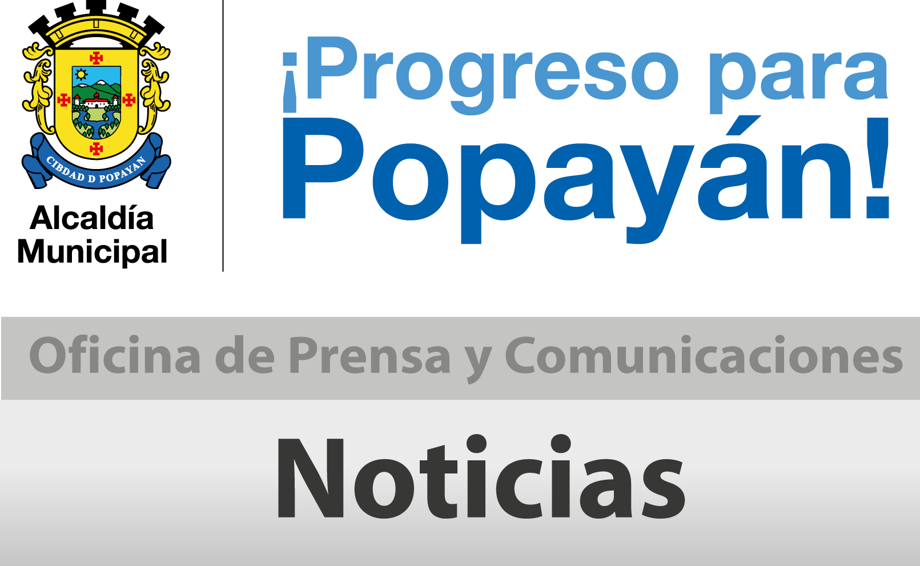

**Boletín No 071. Jueves 14 de marzo del 2014**

**Obreros realizan trabajos en vías del Centro de la ciudad**

Dos cuadrillas de obreros de la Secretaría de Infraestructura Municipal adelantan desde ayer trabajos de pavimento en las calles y carreras del Sector Histórico, intervenidas por la empresa de Acueducto y Alcantarillado.

Se busca que estén recuperadas para atender la Semana Mayor y luego se harán las obras finales de pavimento total, que permitirá la puesta en marcha del Plan Estratégico de Transporte Público Urbano.

Hoy se realizaron obras a la altura de la carrera 9ª entre calles 7 - 8ª y mañana viernes se continuará en este sector. El compromiso de la Administración Municipal es tener las vías por donde pasan las procesiones de Semana Santa en buen estado.

**Se inician pagos del Programa Colombia Mayor**

Ider Laureano Martínez Ortega, Asesor Territorial del programa “Colombia Mayor” confirmó que desde el próximo 21 de marzo se inician los pagos del subsidio que beneficia a 6.286 abuelos de extrema pobreza en el Municipio de Popayán.

Es necesario que los beneficiarios del programa acudan a la entidad respectiva de acuerdo con la información suministrada en la oficina del adulto mayor de la Alcaldía Municipal.

Las entidades donde se atenderán a los Adultos Mayores son: Banco Agrario (calle 4ª No 7-03), del 21 de marzo al 4 de Abril del año en curso.

En Conex-Red (Calle 7ª No8-69 y calle 4ª No13-35) barrio El Cadillal, del 13 de marzo al 13 de abril próximo;

Efecty (calle 6ª No 7-97) Centro Histórico y calle 6a # 4-73 , Éxito Centro, del 11 de marzo al 28 de marzo de 2014. Cualquier información o inquietud de la comunidad se pueden comunicar con los teléfonos No 311-309-6694 y 316-740-4688, correo electrónico: ider.martinez@colombiamayor.co

**Acto Administrativo**

**Decreto Nº 20141310002965 del 13 de marzo del 2014** "que liquida el Acuerdo Nº002 del 2014, “Por el cual se adicionan al Presupuesto de Ingresos y Gastos del Municipio de Popayán de la vigencia 2014, recursos provenientes de FONADE y Departamento para la Prosperidad Social – Fondo de Inversión para La Paz”

Encuentre el documento completo en archivo adjunto de boletín o consúltelo en el siguiente link: <http://popayan.gov.co/ciudadanos/la-alcaldia/normatividad/decretos>